## 招商银行电子保函操作手册

## 1 开立对公结算账户（已开户可忽略）

## 前往至任一招商银行线下网点进行开户，开户联系人航盖经理（联系方式15647147913），何经理（联系方式13074749379）。

### 开户资料：营业执照正副本，法人身份证原件，经办人身份证原件，基本户开户信息表，公司章程复印件，公章、财务章、法人章

## 数据分控授信模式开函资料：担保合作协议、数字证书承诺函、公司章程、借款决议（若公司章程中未明确要求借款/融资事宜出具决议的可不提供）

## 2 《担保合作协议》、《数字证书承诺函》线下签署

如投标单位未在招商银行开户，或开户后未签署《担保合作协议》和《数字证书承诺函》，请联系招商银行客户经理办理相关手续。联系方式0471-3406356,13074749379。

## 3 电子保函功能开通

登录招商银行网上企业银行，进入更多-自助申请-经办（新）中选择“其他业务”-“国内保函”开通功能并设置审批模式，经办复核完成后保函功能开通。

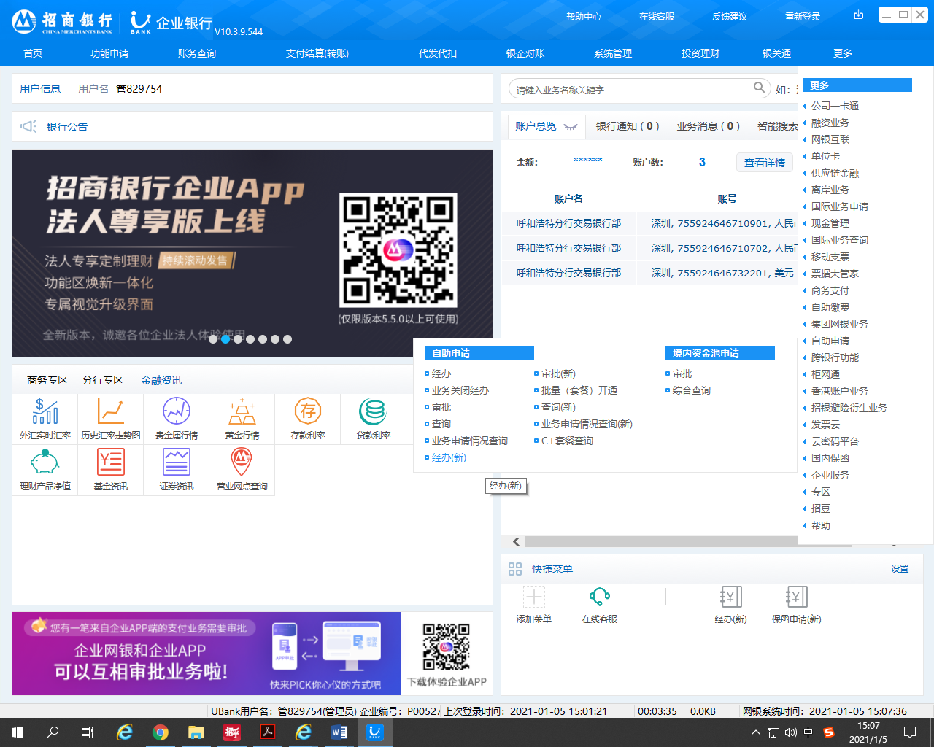

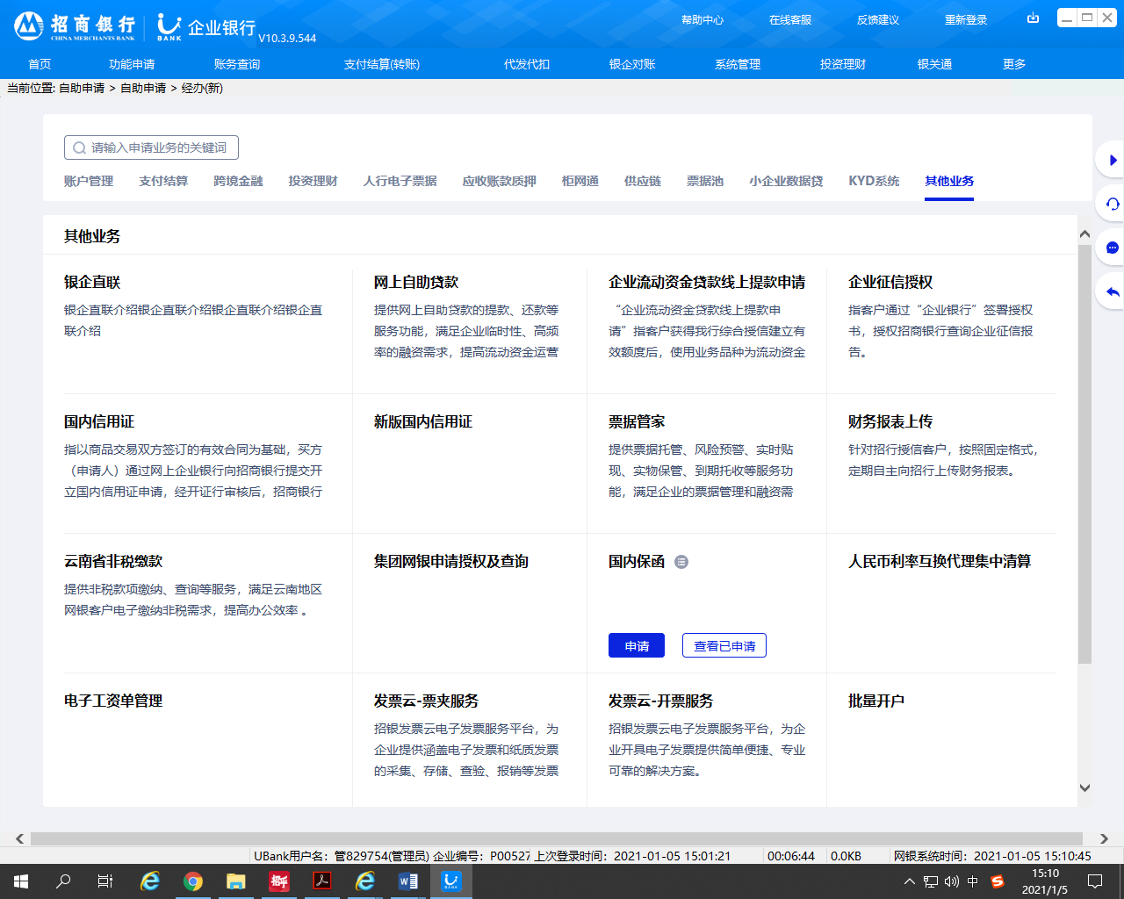

4 电子保函正式申请

登陆招商银行网上企业银行,进入“国内保函”菜单的保函申请，选择“申请闪电开保函”。

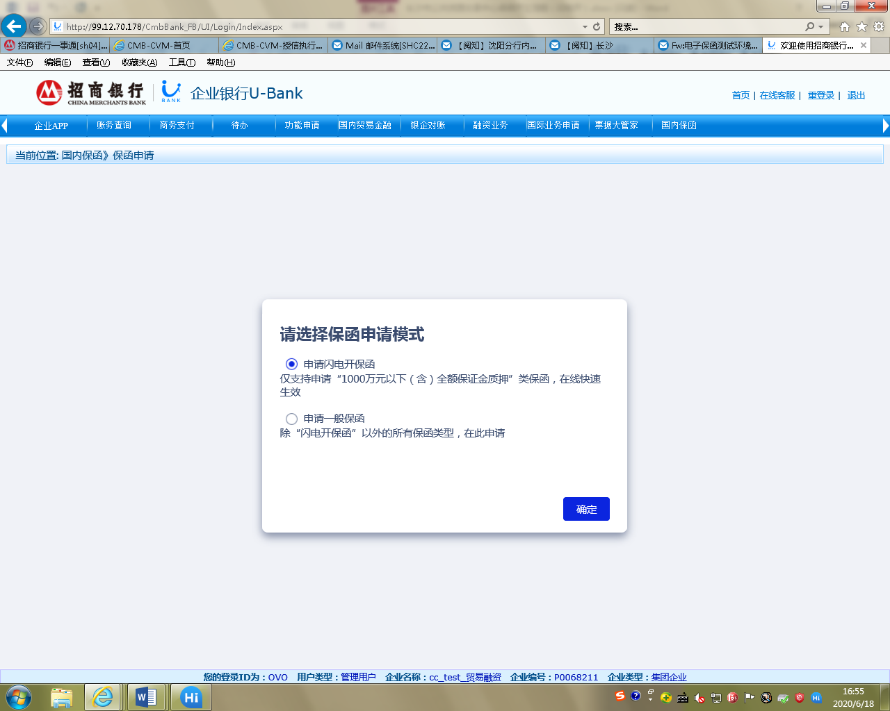

## 4.1闪电开保函（全额保证金项下）

### 4.1.1 闪电开保函申请

首次办理闪电开保函的客户，须使用CFCA数字证书在线签署征信授权书。数字证书用户登录后，点击“征信授权查询”完成授权。

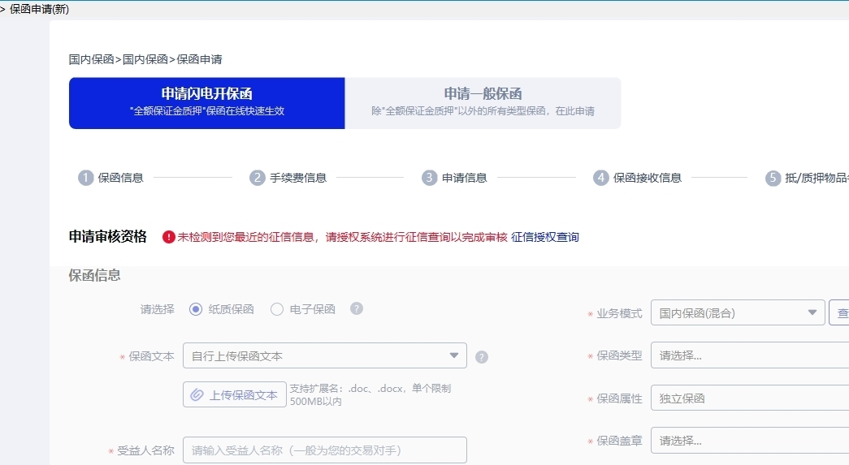

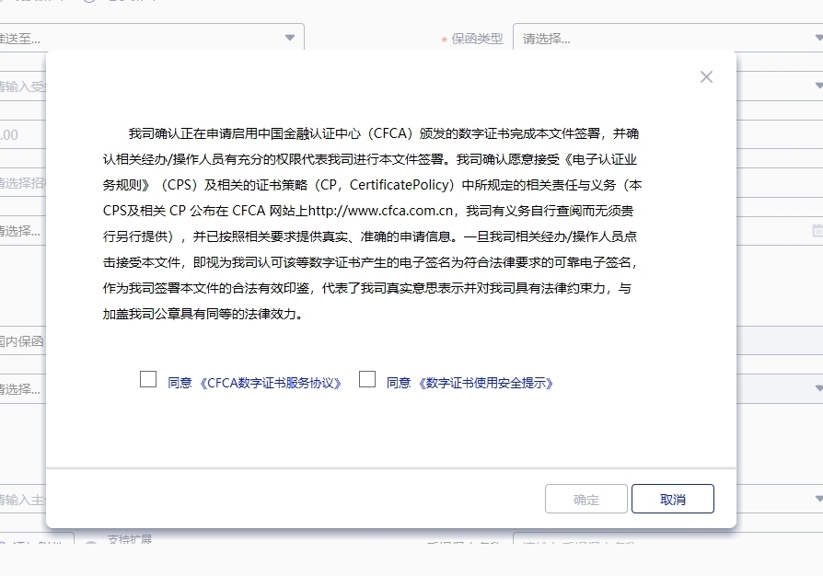

选择“电子保函”后，除直接填写要素外，如果是公共资源中心投标客户，支持第三方申请导入。

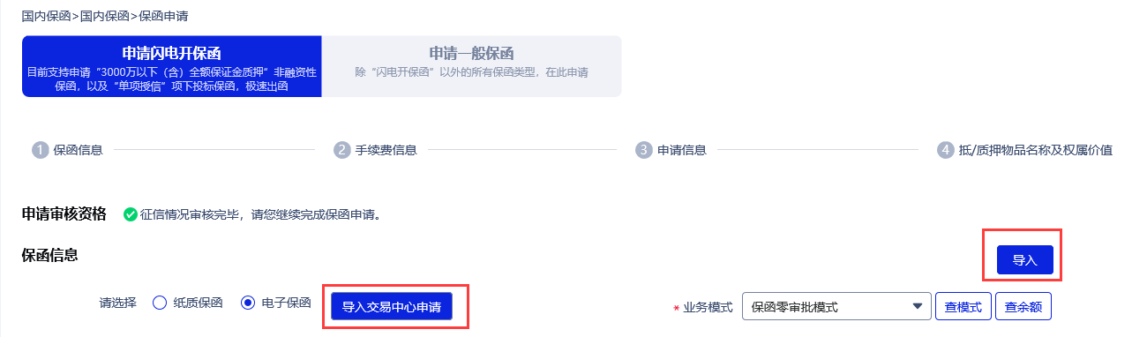

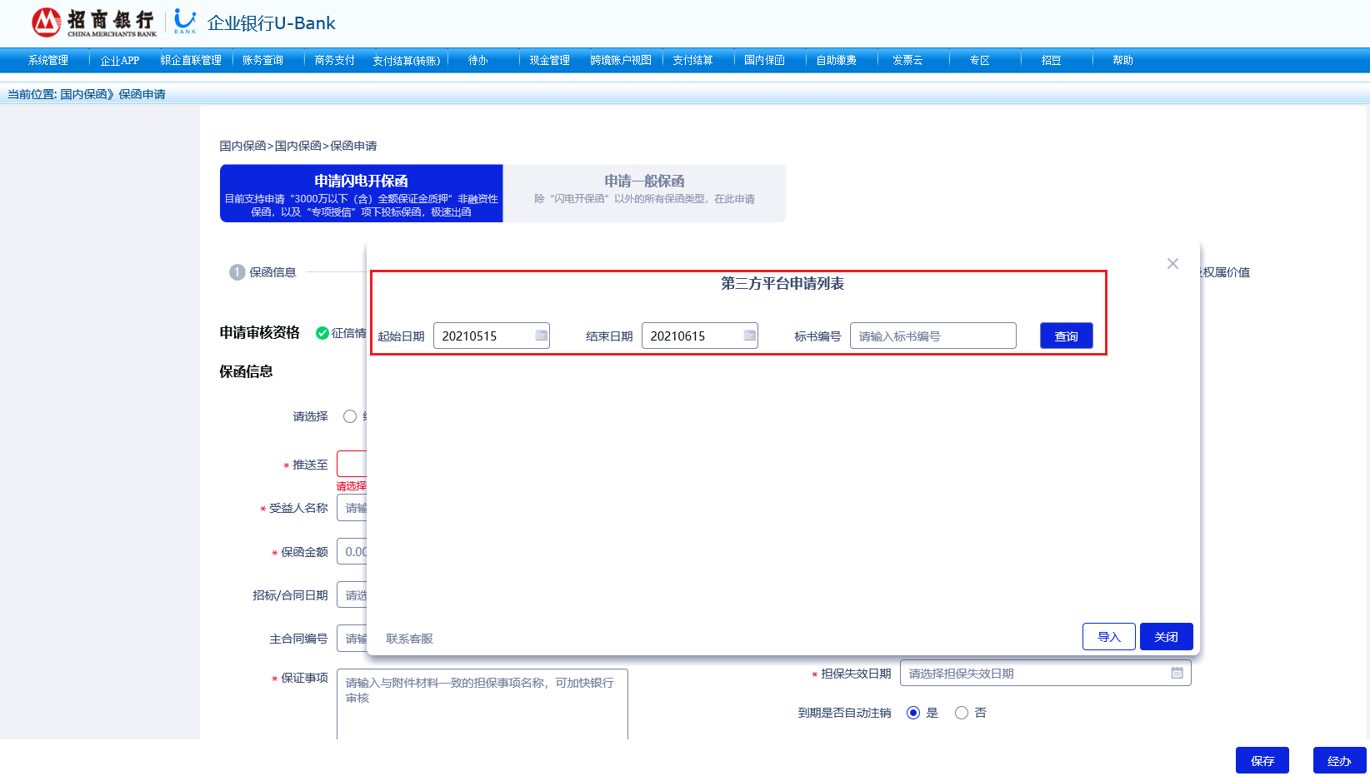

选择该笔业务扣费账号及担保合作协议编号（编号需签订《担保合作协议》后自动显示，具体操作详见本章节1《担保合作协议》、《数字证书承诺函》线下签署）。

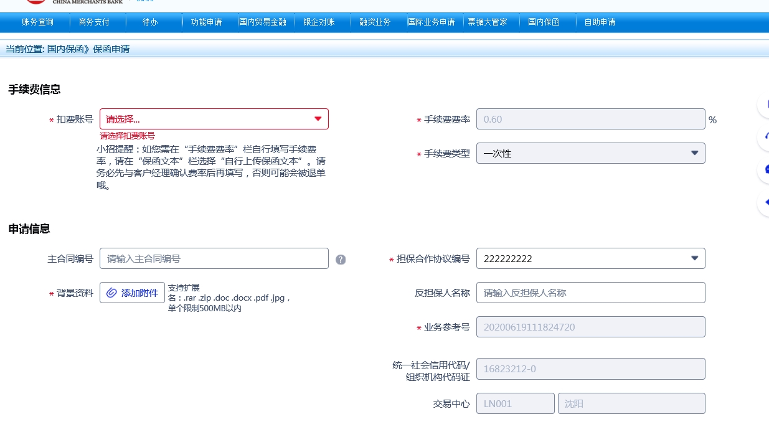

点击保证金管理。

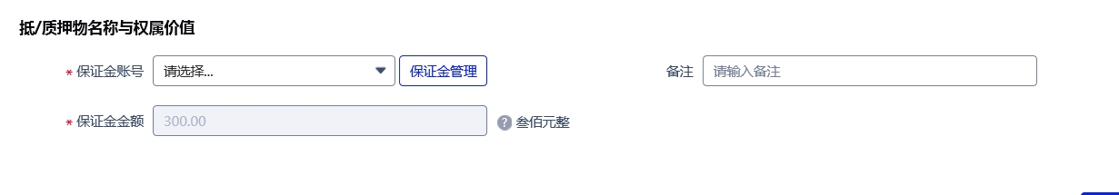

点击**新增账号**，可自助开立保证金账号，也可联系客户经理开立。

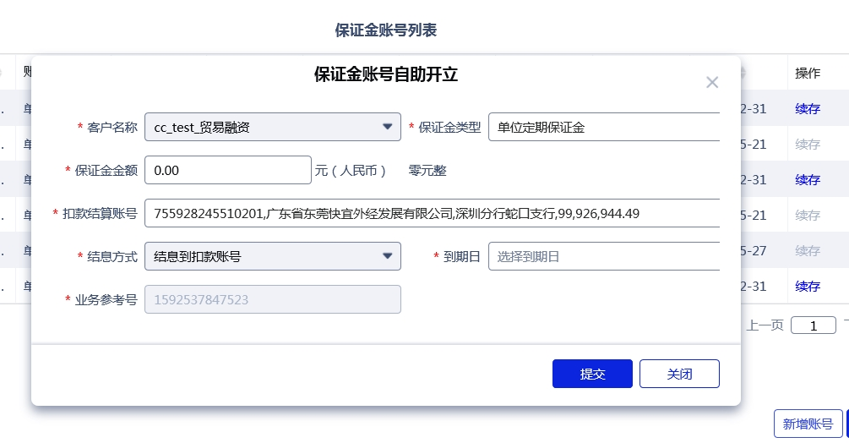

全部填写完毕后点击经办进行提交。

下拉阅读完毕后勾选“确认内容无误”后，点“确认”

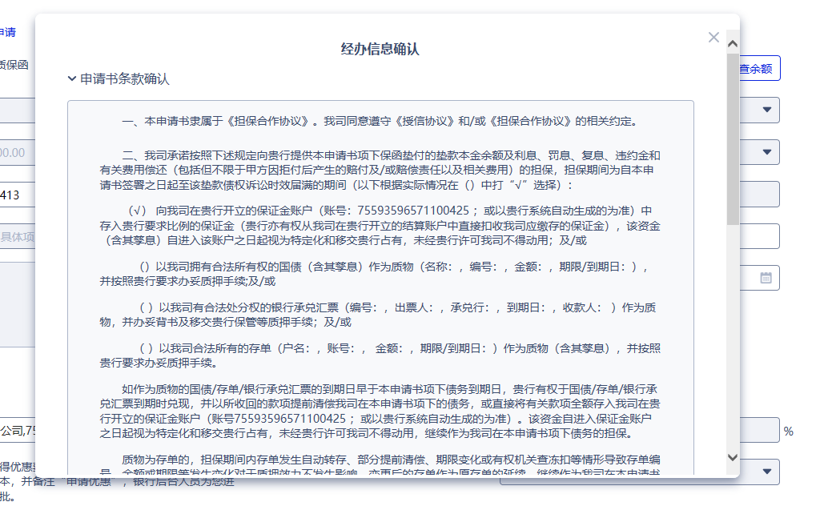

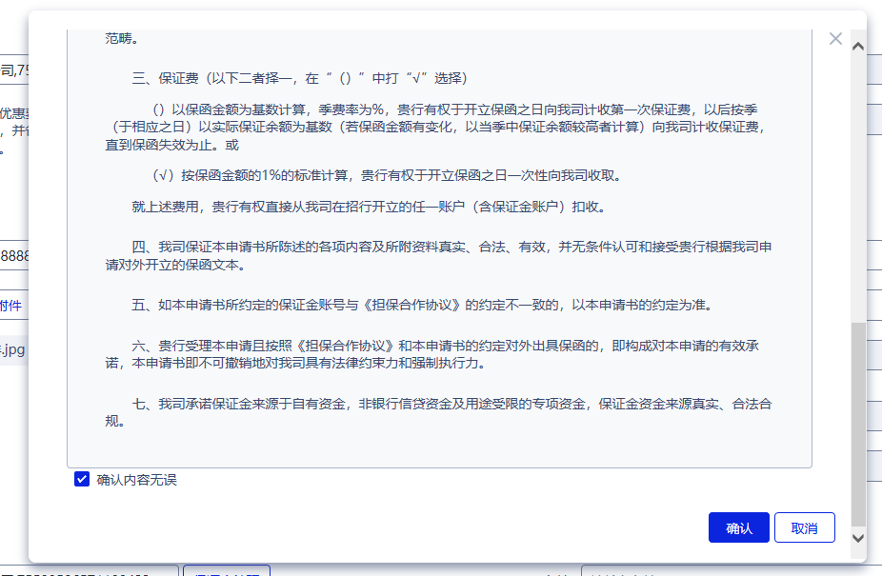

页面出现预开的“招商银行开立保函申请书”样式。

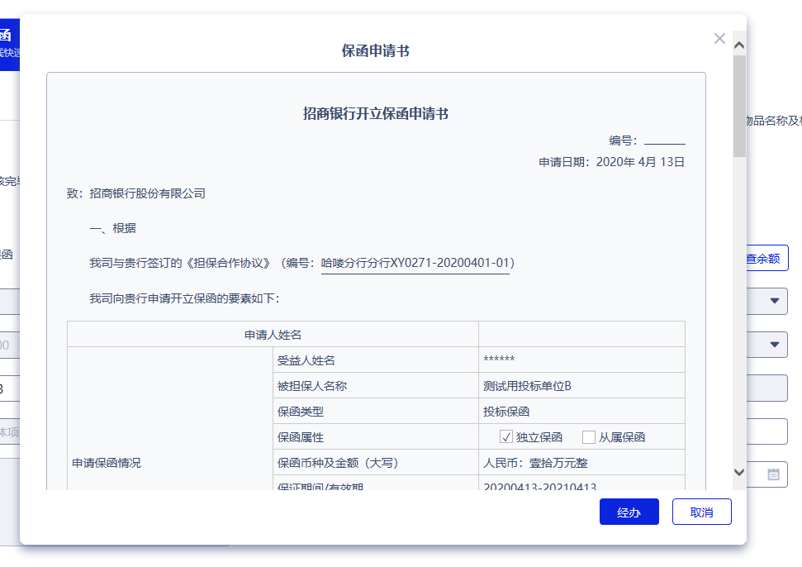

下拉阅读完毕，确认无误后，点击“经办”。

出现如下页面，代表经办用用户发起成功。

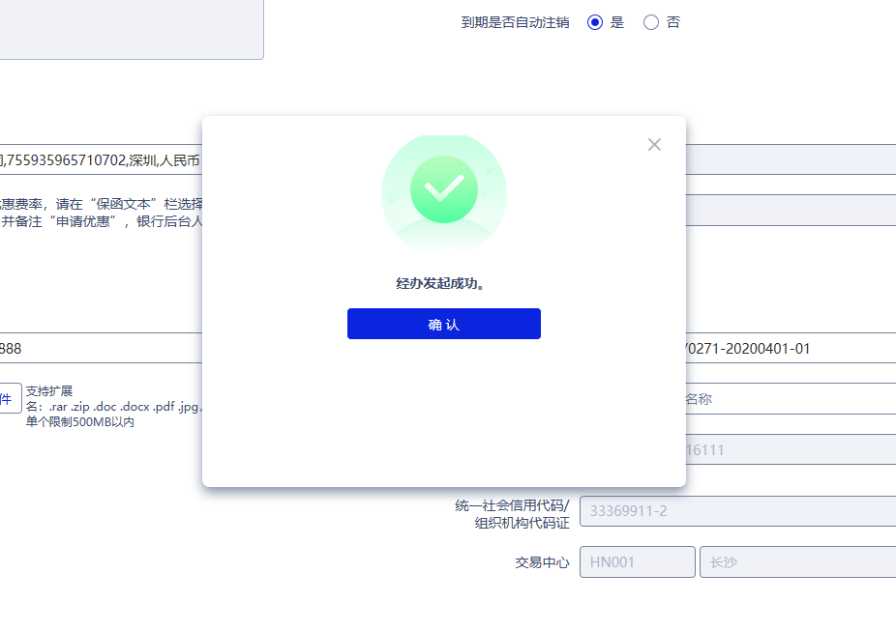

如果网银设置的国内保函闪电开模式为单人经办，则提交完毕后全部申请流程结束。

如果网银设置的国内保函闪电开模式为经办+审批，则经办提交完毕后，需审批人员再次进入网银系统完成审批后全部申请流程结束。

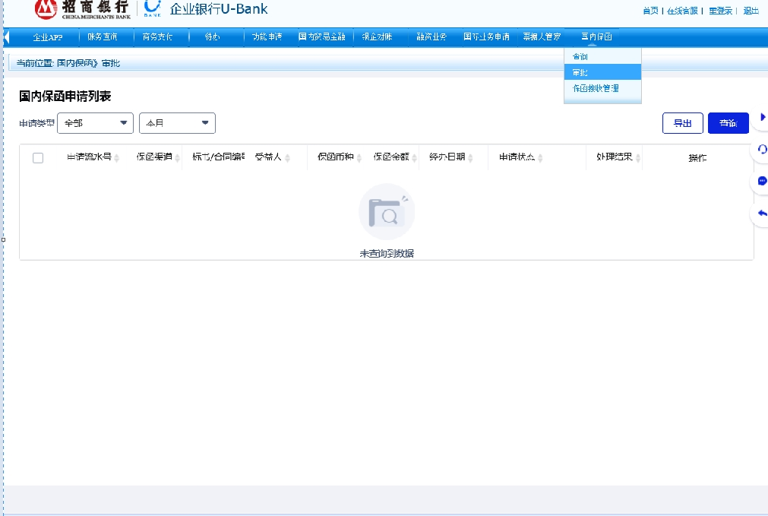

## 4.2闪电开投标保函（数据风控授信项下）

### 4.2.1 闪电开数据风控授信申请

该数据风控授信仅用于开立投标保函使用。经办用户进入“国内保函->闪电开数据风控授信申请”界面，点击“立即申请”



第1步：签署征信授权书和授信申请书。

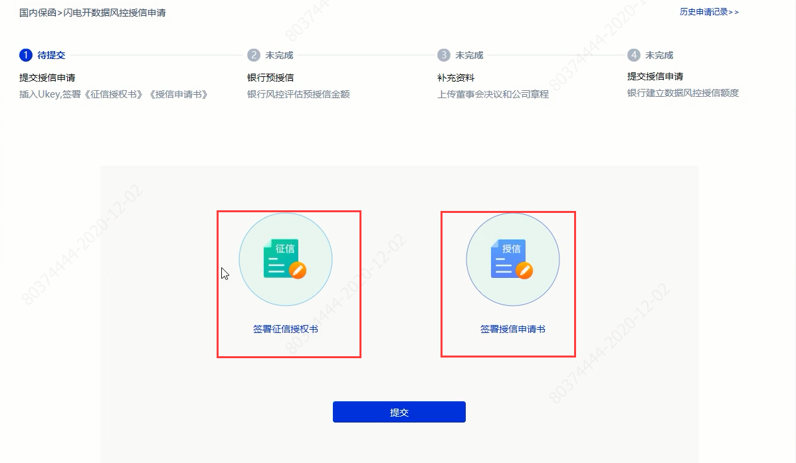

第2步：银行预授信（无需客户处理），仅需等待即可。银行预授信完成后，可以查看预授信额度。

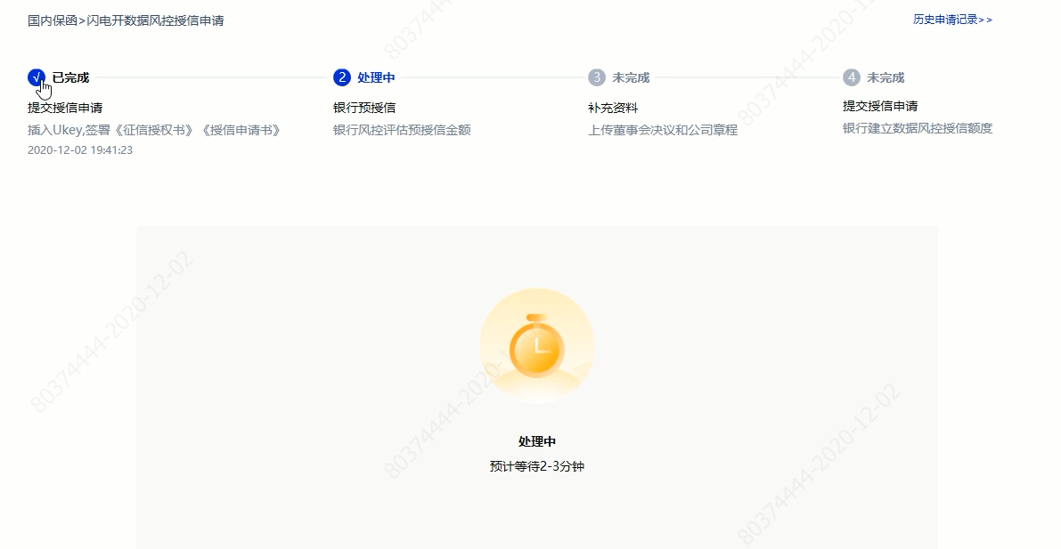

第3步：在线补充资料。

根据公司章程，如无需签署董事会决议，可用其他附件代替上传。

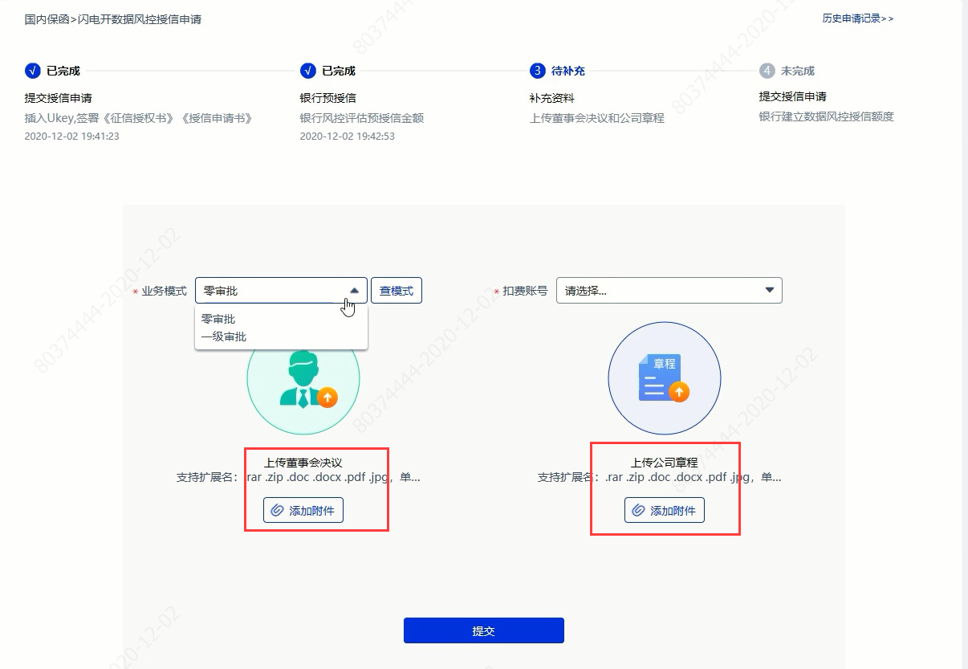

第4步：提交授信申请（无需客户处理），银行处理完成后客户可查看实际获得的数据风控授信额度。

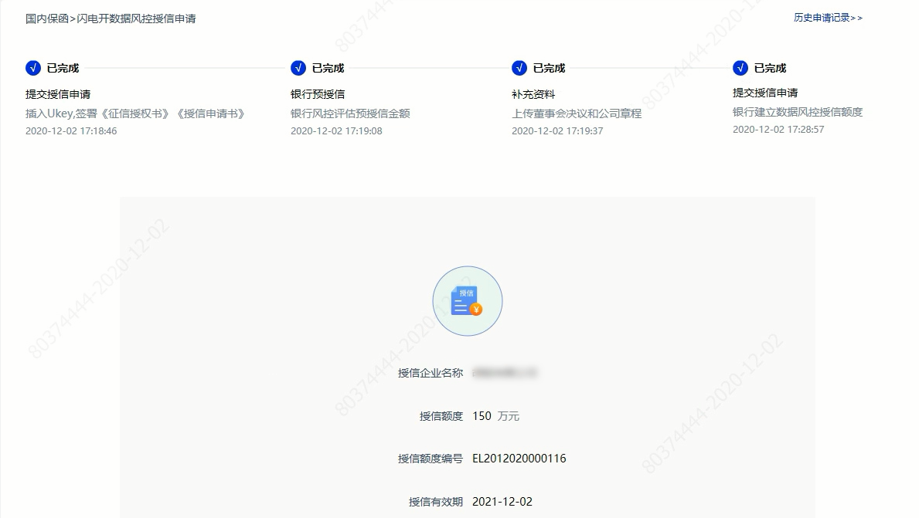

### 3.2.2 保函经办

在线授信申请完成后，网银经办用户从“国内保函->保函申请->申请闪电开保函”进入闪电开投标保函界面。

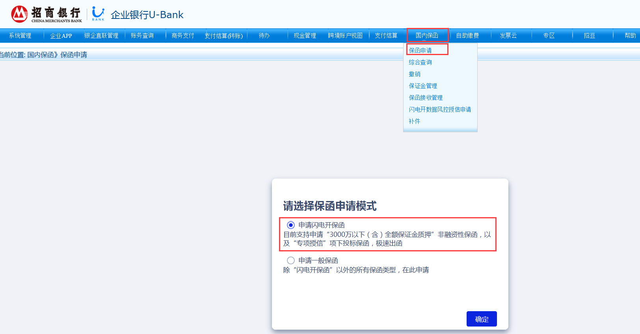

选择“电子保函”后，除直接填写要素外，如果是公共资源中心投标客户，支持第三方申请导入。





选择该笔业务扣费账号及担保合作协议编号（编号需签订《担保合作协议》后自动显示，具体操作详见本章节1《担保合作协议》、《数字证书承诺函》线下签署）。



授信信息模块，数据风控授信下闪电开投标保函选择“授信额度”，注意必需选择额度编号。

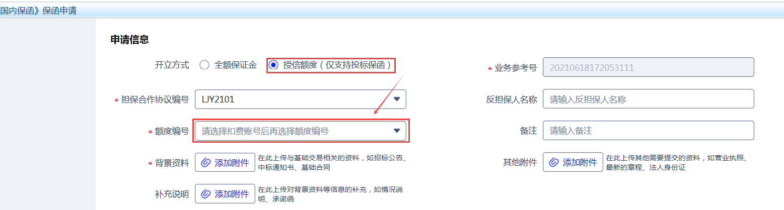

数据风控授信项下的闪电开投标保函，无需填写抵/质押物信息。



全部填写完毕后点击经办进行提交。下拉阅读完毕后勾选“确认内容无误”后，点“确认”





页面出现预开的“招商银行开立保函申请书”样式。



下拉阅读完毕，确认无误后，点击“经办”。出现如下页面，代表经办用用户发起成功。



如果网银设置的国内保函闪电开模式为单人经办，则提交完毕后全部申请流程结束。

如果网银设置的国内保函闪电开模式为经办+审批，则经办提交完毕后，需审批人员再次进入网银系统完成审批后全部申请流程结束。

#### 

5 查询

通过招商银行网上企业银行“国内保函”菜单的“查询”实时查询保函开立进度。查询保函状态为“完成”后，需再次登录呼和浩特市公共资源交易中心平台。

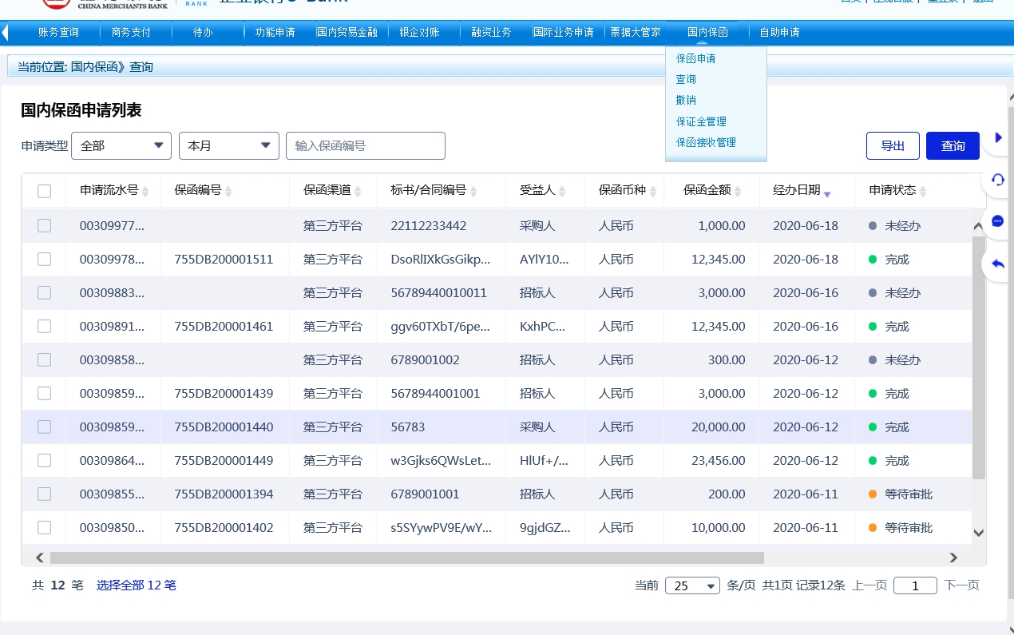

## 6 客户服务

如有电子保函业务咨询及办理，详询招商银行公司客户经理0471-3406356 13074749379